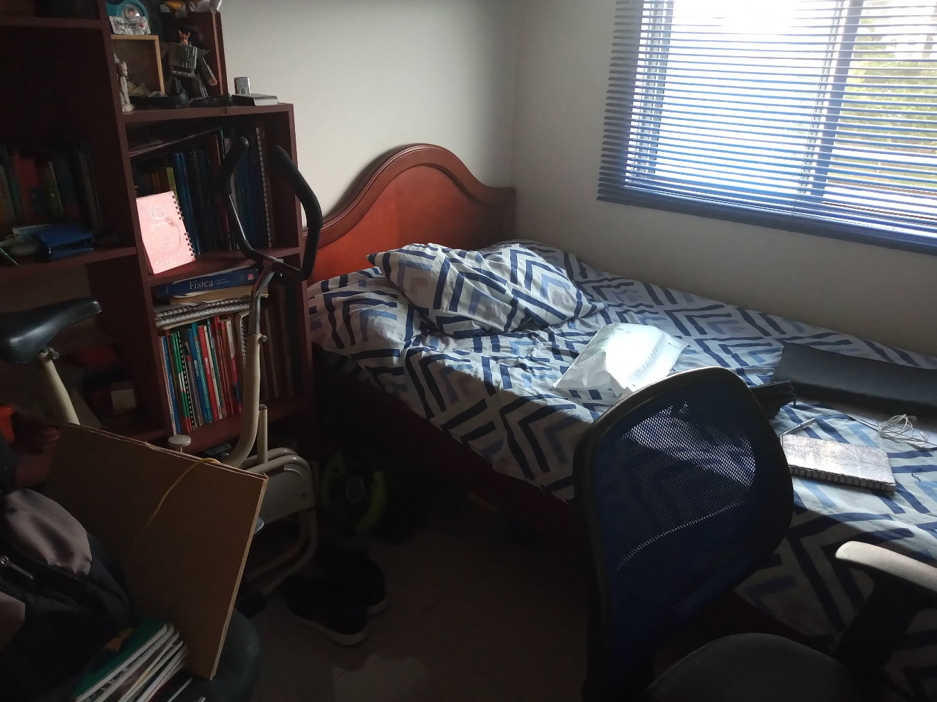

Habitación Jorge Casas (yo; profesor decidí hacerlo solo)

Constantes:

- Posición de la cama (No intento reorganizar mi cuarto)

- Posición de la librería (No intento reorganizar mi cuarto)

- Posición de la bicicleta estática (Nunca la uso o la saco para ejercitarme)

- Desorden en la librería (No organizo la librería, incluso meto más cosas y queda peor)

- Posición del volante para videojuegos de carreras (al lado de la bicicleta)

Variables:

- Desorden de mi cama (Son cosas como forros del computador, cuando termino de utilizar mi computador los guardo)

- Posición de mi silla (Unas veces puede estar ahí, otras veces en la sala y así)

- Ubicación de mis zapatos (Generalmente no dejo mis zapatos ahí, se me habían olvidado guardarlos)

- El tendido de mi cama (Como siempre lo voy a destender, o cambiar el tendido, queda como variable)

- La luminosidad de mi cuarto (de como acomode la persiana en mi ventana)